İSTANBUL OKAN ÜNİVERSİTESİ DIŞINDA OKUYAN ÖĞRENCİLER İÇİN
2022-2023 YAZ OKULU KILAVUZU
- Üniversitemiz dışında okuyarak yaz okuluna başvuru işlemleri 3 aşamadan oluşmaktadır.
- https://ois.okan.edu.tr/basvurular/kurumdisiyazokulu linkinden giriş yapınız ve karşınıza gelen ekranda TC kimlik numarası ve cep telefonu numaranızı yazarak başvuru yap butonuna tıklayınız.
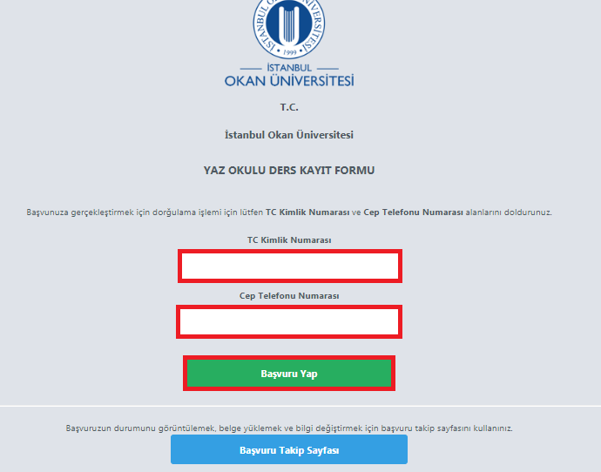
- Başvuru yap butonuna tıkladığınızda ekranda yazmış olduğunuz cep telefonu numaranıza doğrulama kodu gelecektir. Bu aşamada cep telefonunuza gelen doğrulama kodunu girerek devam et butonuna basınız.
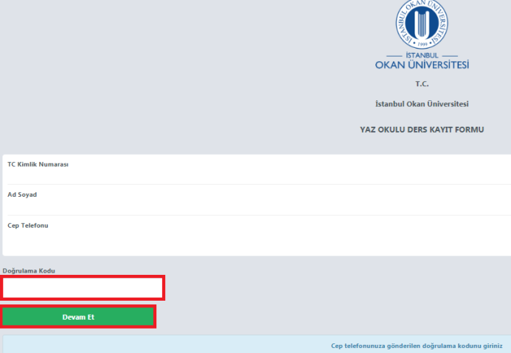
- Okumuş olduğunuz üniversite bilgisini seçerek devam et butonuna basınız.
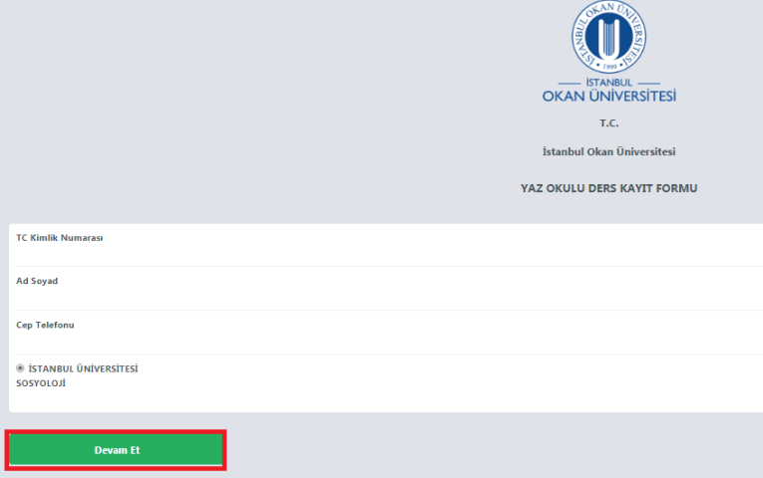
- Karşınıza gelen ekranda ders içeriği talep edeceğiniz derslerin bilgilerini yazacağınız ekran gelecektir. Bu ekranda güncel e-posta adresi ve ikamet bilgilerinizi girerek kimlik fotokopinizi dosya seç diyerek yüklemeniz ve üniversitemizde açılan derslerden ders içeriğini talep ettiğiniz dersin kodunu girerek ekle butonuna basmanız ve kaydet demeniz gerekmektedir.

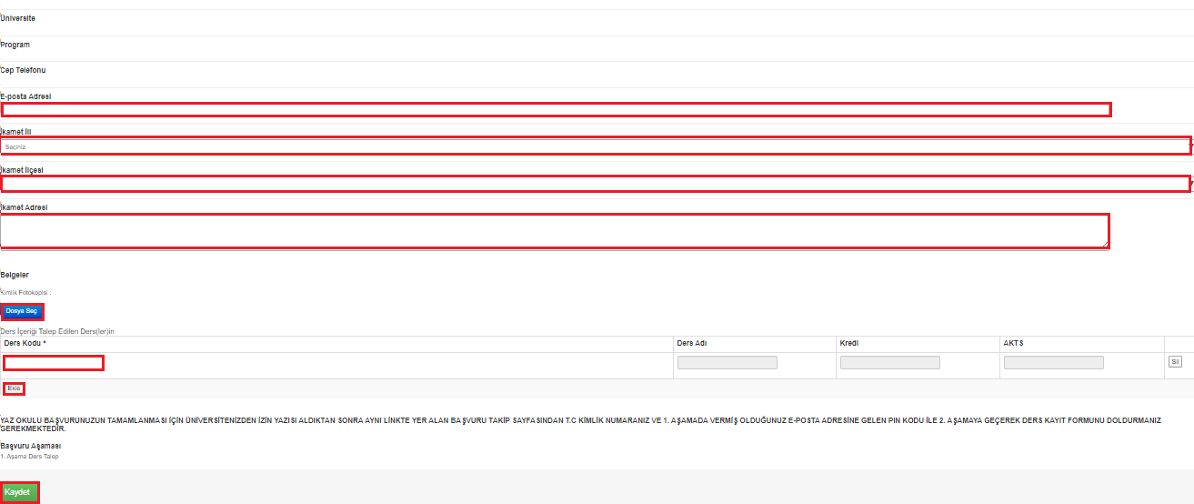
- Kaydet butonuna tıkladığınızda 1. Aşamada girmiş olduğunuz e-posta adresine pin kodu bilgisi gelecektir. Ders içerikleri fakülte tarafından bu ekranda vermiş olduğunuz e-posta adresinize gönderilecektir.

- Üniversitenizden izin yazısı aldıktan sonra 2. Aşama için https://ois.okan.edu.tr/basvurular/kurumdisiyazokulu linkinde yer alan Başvuru Takip sekmesine tıklayınız.
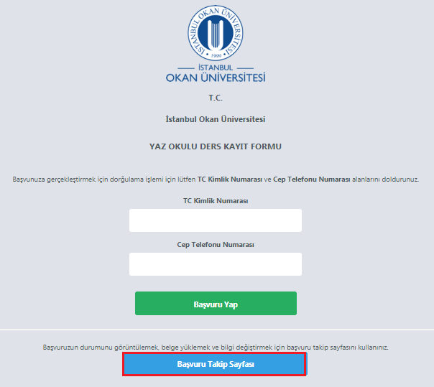

- Başvuru Takip Sayfasında TC kimlik numaranız ve e-posta adresinize gelmiş olan pin kodunu girerek giriş yap butonuna basınız
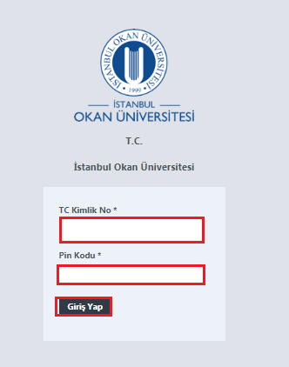
- 2. Aşamada üniversitenizden almış olduğunuz izin yazısını ekleyerek, alacak olduğunuz dersin kodunu yazınız ve ekle butonuna basınız. Vermiş olduğunuz bilgilerin doğruluğunu kabul ediyorum seçeneğini seçtikten sonra kaydı tamamla butonuna basınız.
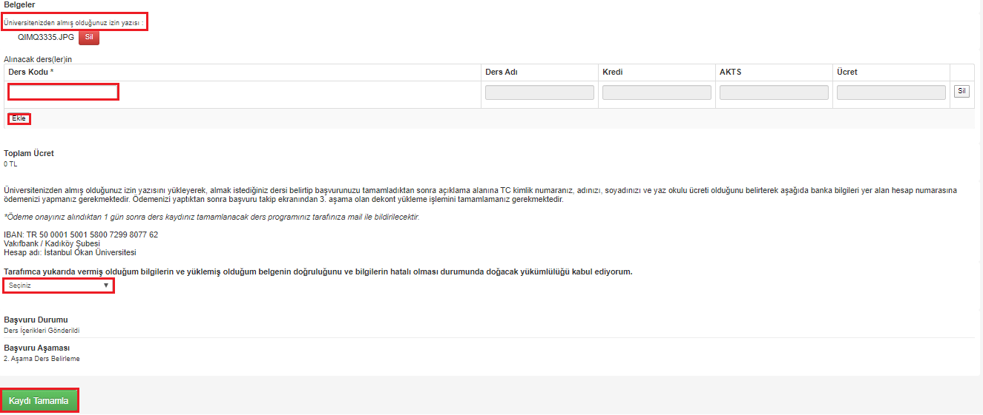

- Bu aşamada almak istediğiniz dersin ücreti ve ödeme yapacağınız hesap bilgileri yer almaktadır. Başvurunuzu tamamladıktan sonra açıklama alanına TC kimlik numaranız, adınızı, soyadınızı ve yaz okulu ücreti olduğunu belirterek aşağıda banka bilgileri yer alan hesap numarasına ödemenizi yapmanız gerekmektedir. Ödemenizi yaptıktan sonra başvuru takip ekranından 3. aşama olan dekont yükleme işlemini tamamlamanız gerekmektedir.

IBAN: TR 83 0001 2001 3980 0016 1000 17
Halkbank
Hesap adı: İstanbul Okan Üniversitesi

- Ödemenizi tamamladıktan sonra 3. Aşama için https://ois.okan.edu.tr/basvurular/kurumdisiyazokulu linkinde yer alan Başvuru Takip sekmesine tıklayınız.
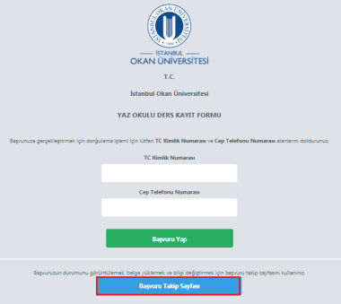
- Başvuru Takip Sayfasında TC kimlik numaranız ve e-posta adresinize gelmiş olan pin kodunu girerek giriş yap butonuna basınız
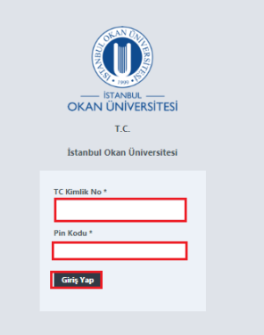
- Dekontu yükleyerek kaydet butonuna basınız. Ödeme onayınız alındıktan sonra ders programınız e-posta adresinize gönderilecektir.
